自立生活運動 書籍簡介
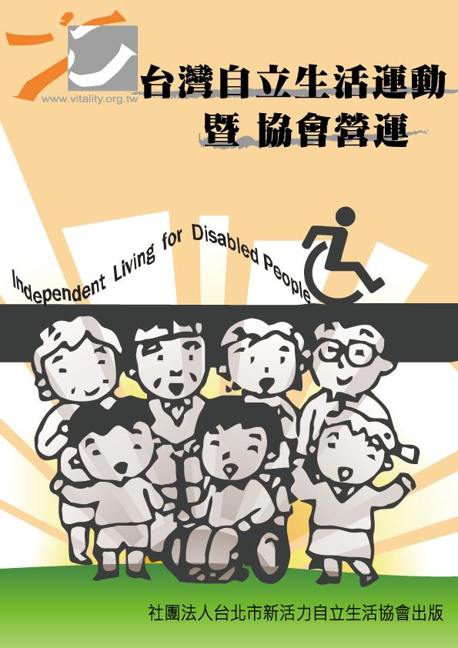 | 書名：《台灣自立生活運動 暨 協會營運》  年份：2010年  本會2007年成立至今，歷經三年成長，先後舉辦八屆個人助理培訓、協助多位身心障礙者走出家門，自立生活。2010年開始積極與臺北市政府交涉，促使市政府開辦「個人助理服務」。  本會累積三年倡權、服務、活動經驗。希望透過本書，使關心國內自立生活運動發展的社會人士，有「本土」的參考資料。  本書訪問十名本會障礙者、六位個人助理，將這三年來的實務經驗匯集成冊，使大眾更加了解「自立生活」的精神與實務。  捐款價：250
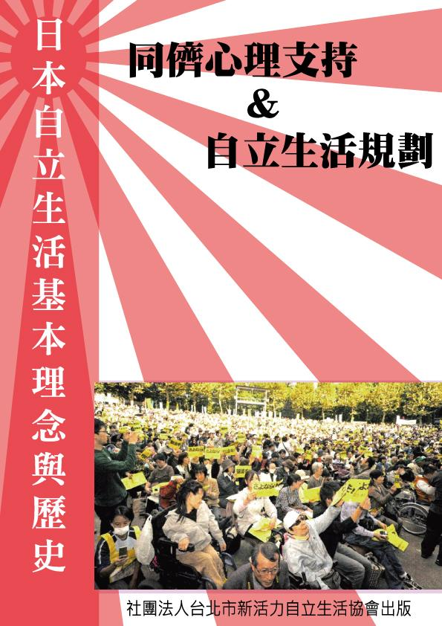 | 書名：《自立生活之基本理念與歷史》  年份：2001年 中文翻譯：2010年  「自立生活之基本理念與歷史」本書，是由日本東京Human Care協會所出版發行。繁體中文版則由《社團法人臺北市新活力自立生活協會》負責翻譯、印刷、美編、發行等相關事宜。  本書從世界各國自立生活運動發展歷史開始談起，並深入淺出的介紹自立生活運動在日本國內發展概況。本書對於如何營運自立生活協會提供具體方式、建言，對於想要推廣自立生活運動有心人士，是值得參考的文獻。  捐款價：200
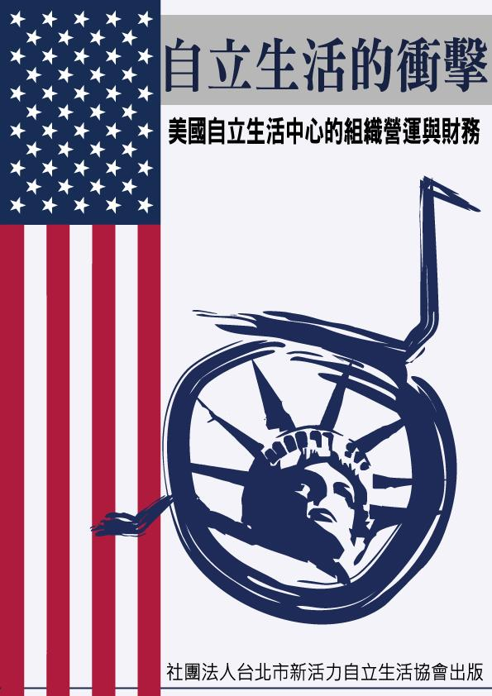 | 書名：《自立生活的衝擊---美國自立生活中心的組織營運與財務  自立生活運動》 年份：1990年 中文翻譯：2010年  （Independent Living Movement Of Disabled People）起源於1972年的美國加州柏克萊，至1990年代，全美已超過220間自立生活協會。  本書非常詳細的介紹美國當地自立生活協會的營運方式、服務內容、財務狀況，以及自立生活運動的推展過程，有助於各界對自立生活運動的了解。  對於何謂「自立生活」的哲學觀，本書在「定義」上亦有詳細、明確介紹。本書有日本障礙者與美國障礙者交流的心得、對談。透過這些對談，使社會大眾更鮮明了解，不同國情的障礙者，如何落實自立生活的觀念，值得一看！！ 捐款價：300

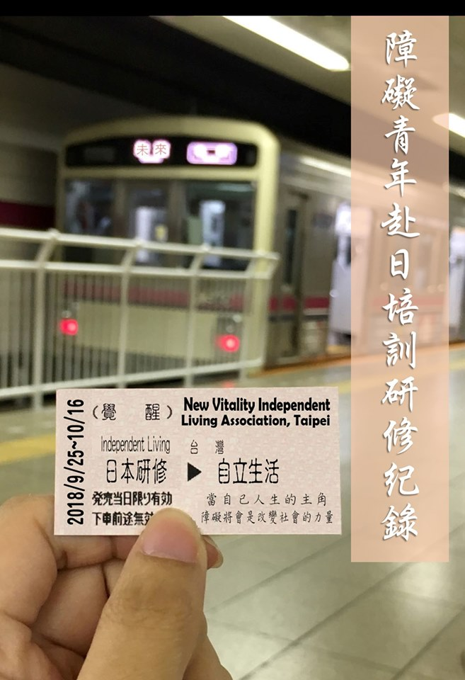 | 書名：《障礙者青年赴日培訓研修紀錄》  年份：2018年  本會自2017年開始，向《中華社會福利聯合勸募協會》申請「Let’s change the society in Taiwan 台灣障礙者自立生活運動領導人才培育計劃」經費。每年派遣四位身心障礙者人才赴日。為了呈現赴日研修成果，本會匯集2018年四位赴日研修生報告，加以整理成冊。  這四位研修生在大阪三間自立生活中心研修三個星期，了解日本身心障礙者自立生活團體營運、相關社會制度、支持系統。期望本書可以做為台灣身心障礙者自立生活發展重要指標參考。  捐款價：300
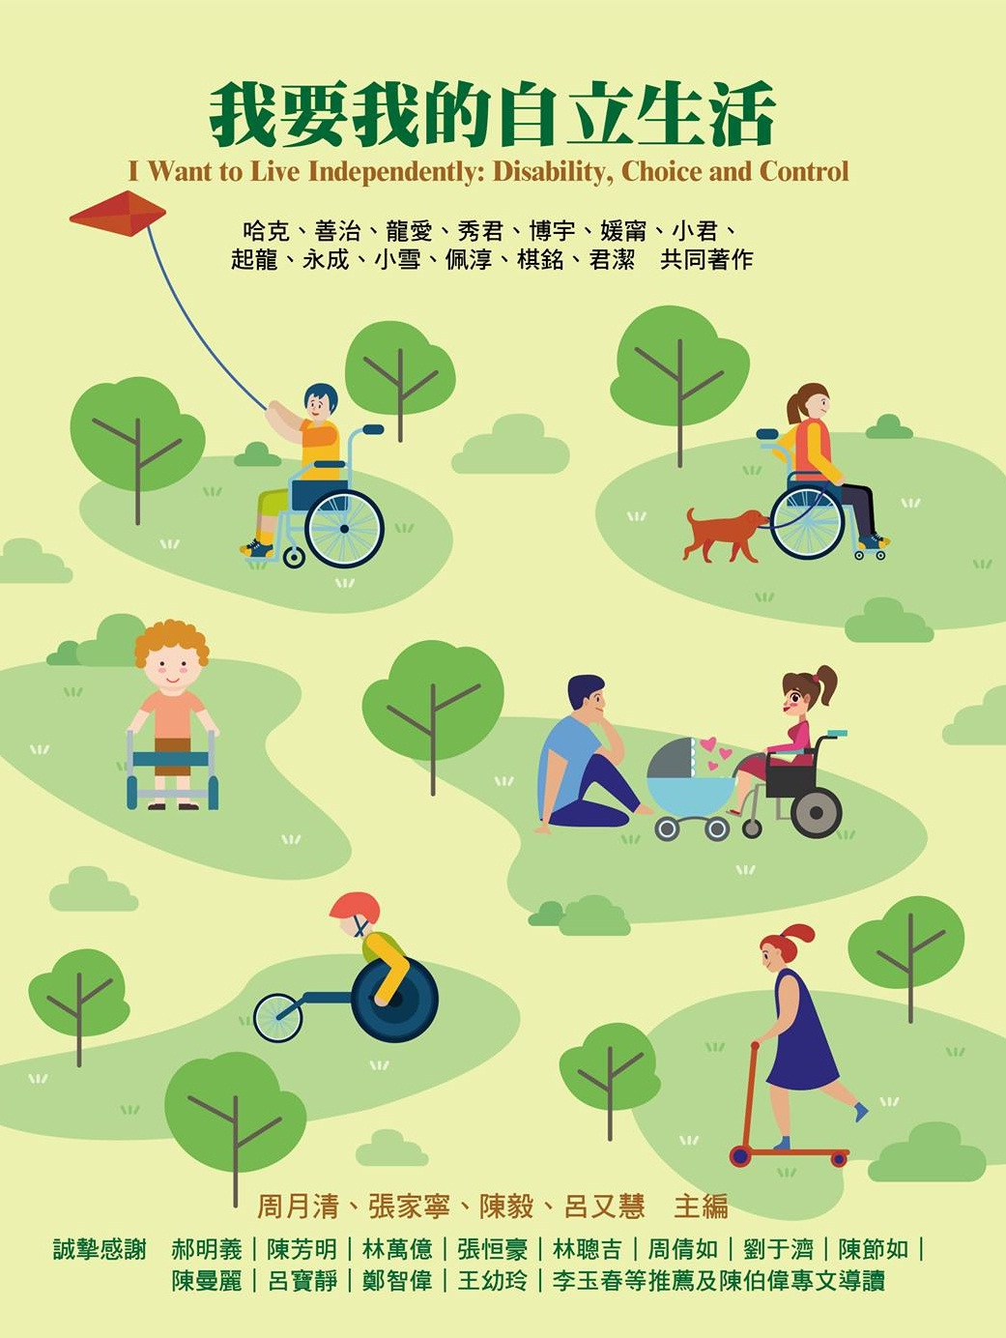 | 書名：《我要我的自立生活》  出版社：松慧文化 年份：2019年  「自立生活」(independent living)意謂的是，每一個人都有自己決定要住在哪裡、與誰一起生活的權利。談到「自立」我們容易聯想「親力親為」、「不依靠他人」、「自立自強」等傳統概念，但自立並不是孤立，事實上絕大多數人們都是在綿密的社會網絡中，獲得自立生活的種種協力與資源。  《我要我的自立生活》，透過書中十三位來自台灣各地，家庭背景迥異的身心障礙者，在追求自立生活的道路上，面臨的心境轉變與困難，凸顯「障礙者」存在於社會的事實，使我們重新審視長期被忽略的族群。 捐款價：500

1、如需要書籍者，請來電：（02）2782-2290或寫電子信箱至：ciltaipei@gmail.com並註明捐款金額，需要哪本書。
2、捐款帳號： 郵局代號：700 帳號：0002612 - 0476301
戶名：社團法人台北市新活力自立生活協會
並填寫您的姓名、收件地址、電話號碼，方便我們將書寄給您！
3、一次需要三本書以上者，免費運，一本或兩本酌收60元郵資。

